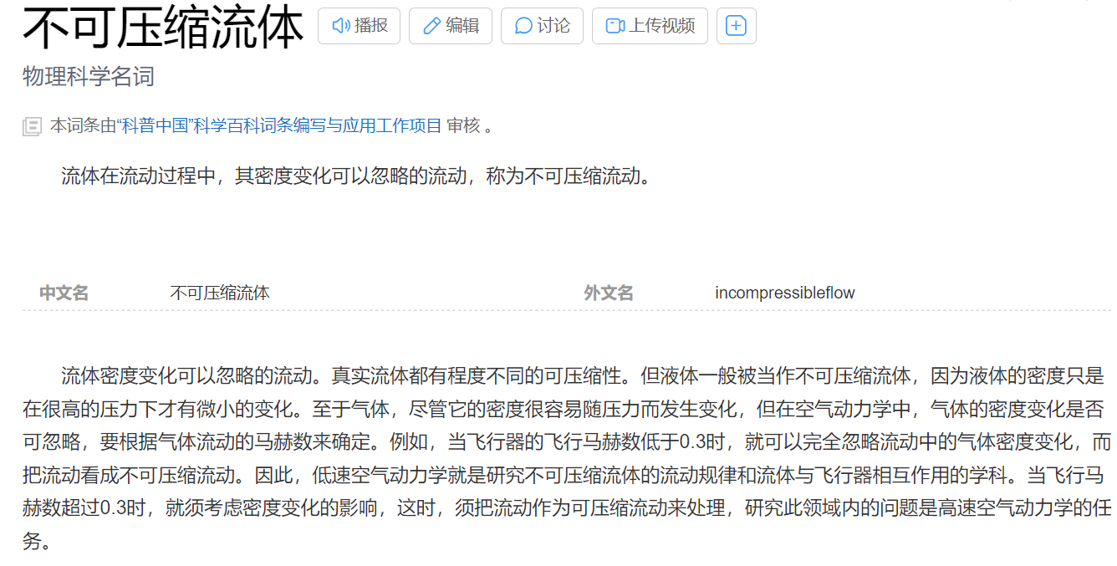

**如果没有记错hh，液体和低速气体视作 incompressible**。